# Documentación de Pruebas de Software

Sistema: SIREE – Sistema de Información y Administración para la Renta de Equipos Electrónicos

## Introducción

Este documento describe las pruebas de software realizadas al sistema: SIREE. El objetivo es verificar que las funcionalidades principales operen correctamente mediante pruebas de caja negra.

## Pruebas Realizadas

### PR-001 - Ingresar nombre

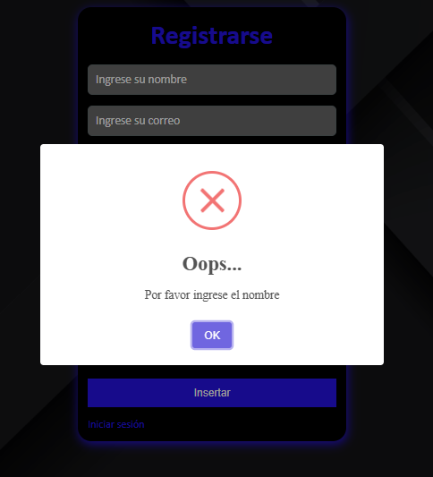

### PR-002 - Ingresar correo

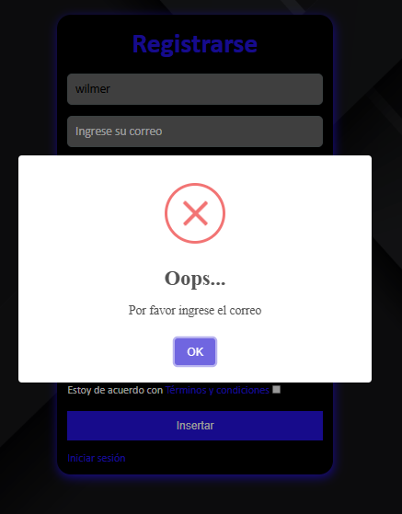

### PR-003 - Ingresar ingrese la contraseña

### 